**PENGOLAHAN CITRA DIGITAL**

Dosen : Rin Rin Nurmalasari, M.T.

Nama : Vito Mulia Febiansyah

NIM : 1207070126

Kelas : PCD TKK

Transformasi Citra

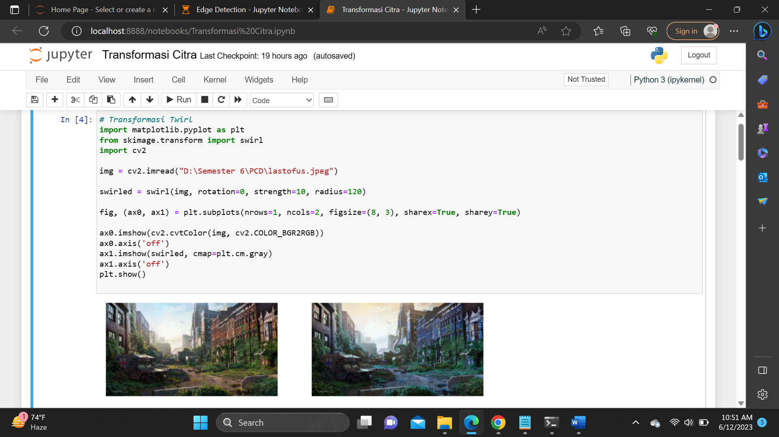

Pada gambar di atas itu merupakan hasil dari transformasi twirl, gambar dibaca menggunakan fungsi imread cv2 dan disimpan pada variable img. Kemudian, fungsi swirled diterapkan pada gambar tersebut dari skimage. Lalu, menggunakan matplotlib untuk membuat dua buah subplot. Subplot pertama menampilkan gambar asli yang dikonversi dari format BGR ke RGB dengan fungsi cvtColor. Subplot kedua menampilkan gambar hasil dari transformasi twirl dan untuk kedua gambar tersebut ditampilkan dengan fungsi imshow.

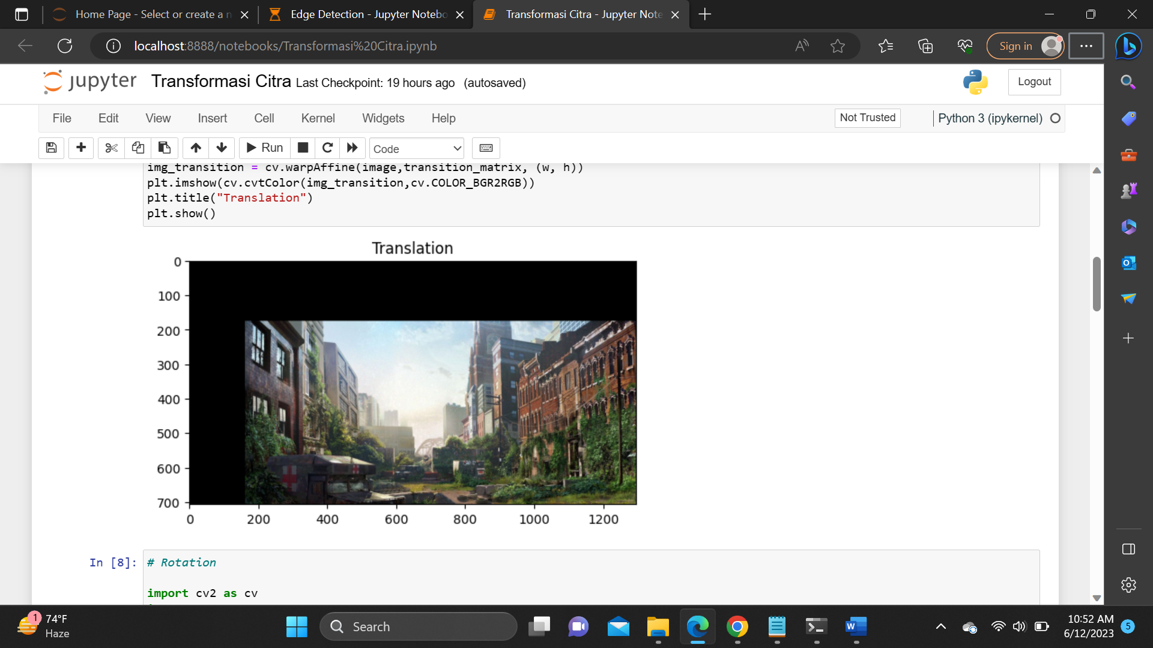

Pada gambar di atas itu merupakan untuk translation. Gambar dibaca dengan fungsi imread cv2 dan disimpan pada variable img. Tinggi dan lebar gambar diambil. Selanjutnya, half height dan half width gambar dihitung dengan membagi tinggi dan lebar gambar dengan angka 4 dan 8, masing-masingnya. Sebuah transition matrix dibuat menggunakan numpy array. Matriks ini akan digunakan untuk melakukan transformasi translasi pada gambar. Matriks ini memiliki format [[1, 0, half_width], [0, 1, half_height]], yang akan menggeser gambar setengah tinggi ke bawah dan setengah lebar ke kanan.

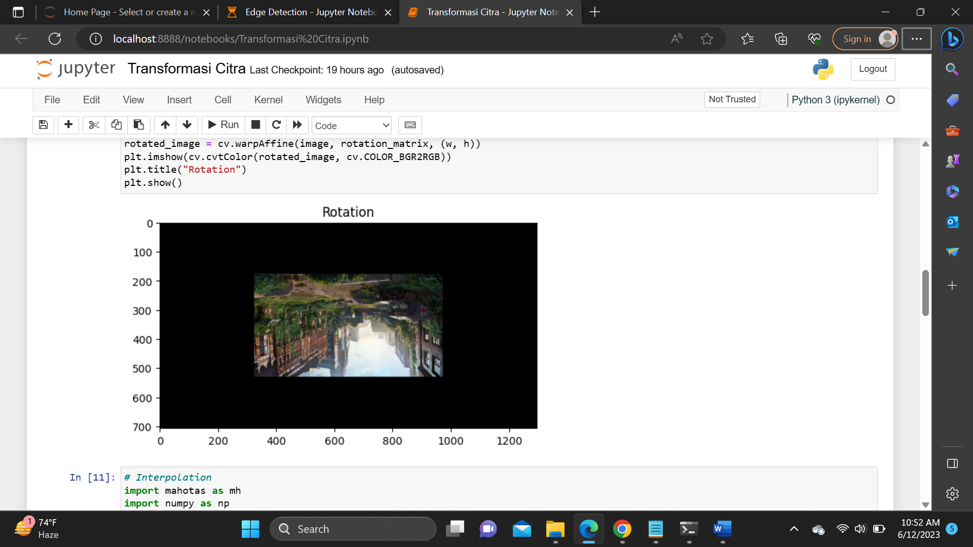

Pada gambar di atas merupakan hasil dari rotation. Fungsi imread digunakan untuk membaca gambar pada folder tersebut dan diambil tinggi serta lebar gambarnya. Sebuah matriks dibuat dengan fungsi getRotationMatrix2D. Nilai pertama untuk menentukan titik pusat rotasi yang mana setengah lebar dan setengah tinggi gambar. Nilai kedua untuk sudut rotasi dengan diatur -180. Terakhir gambar diperkecil dengan skala 0.5.

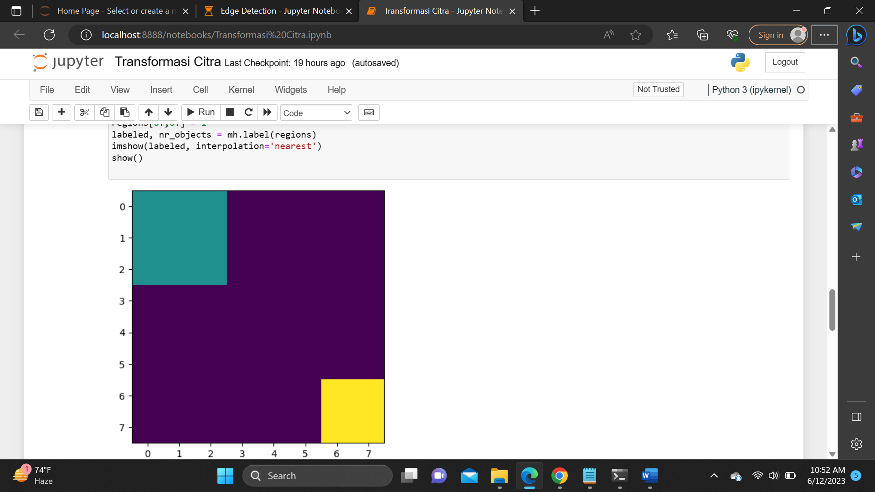

Pada gambar di atas merupakan hasil dari interpolation. Library numpy dipakai untuk membuat matriks kosong 8x8 dengan slicing pada matriks regions, bagian kiri atas matriks (3x3) dan bagian kanan bawah matriks (3x3) diubah nilainya menjadi 1. Hal ini menghasilkan dua wilayah atau region yang terbentuk dalam matriks.

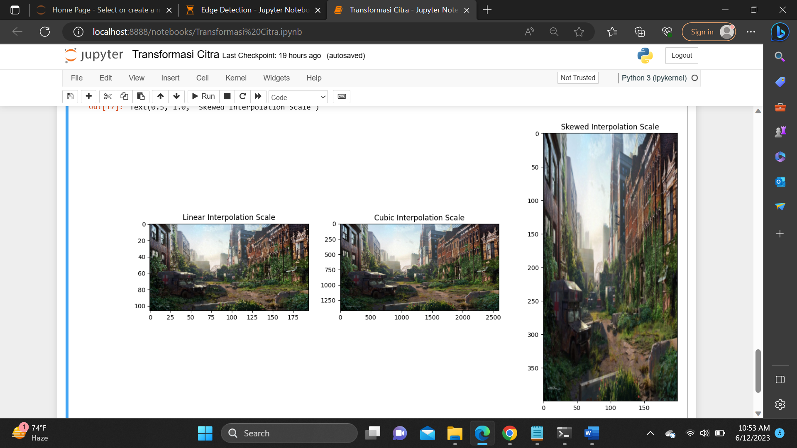

Pada gambar di atas merupakan hasil dari interpolasi miring. Hasilnya didapat yaitu terdapat 3 gambar. Gambar pertama dapat dilihat itu terdapat blur. Gambar kedua hasilnya lebih jernih daripada gambar pertama. Terakhir, gambar ketiga menghasilkan size gambarnya diperkecil dan lebih panjang.